РОССИЙСКИЙ УНИВЕРСИТЕТ ДРУЖБЫ НАРОДОВ

**Факультет физико-математических и естественных наук**

**Кафедра прикладной информатики и теории вероятностей**

ОТЧЕТ

по лабораторной работе № 9

**«Настройка POP3/IMAP сервера»**

Дисциплина: Администрирование сетевых подсистем

Студент: Карташова А.С.

Группа: НФИбд-03-18

**МОСКВА**

2020 г.

**Оглавление**

Цель работы 2

Задачи 2

Ход работы 3

Установка Dovecot 3

Настройка dovecot 3

Проверка работы Dovecot 5

Внесение изменений в настройки внутреннего окружения виртуальной машины 10

Заключение 12

Контрольные вопросы 12

# Цель работы

Приобретение практических навыков по установке и простейшему конфигурированию POP3/IMAP-сервера.

# Задачи

1. Установить на виртуальной машине server Dovecot и Telnet для дальнейшей проверки корректности работы почтового сервера

2. Настроить Dovecot

3. Установить на виртуальной машине client программу для чтения почты Evolution и настроить её для манипуляций с почтой вашего пользователя. Проверить корректность работы почтового сервера как с виртуальной машины server, таки с виртуальной машины clien

4. Написать скрипт для Vagrant, фиксирующий действия по установке и настройке Postfix и Dovecote во внутреннем окружении виртуальной машины server и client.

# Ход работы

## Установка Dovecot

На виртуальной машине server перейдем в режим суперпользователя. Установим необходимые для работы пакеты.

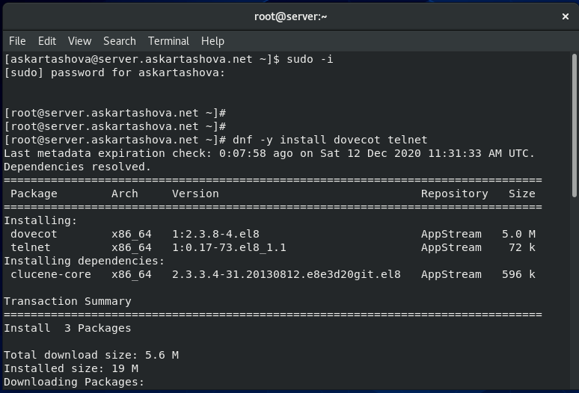

## Настройка dovecot

В конфигурационном файле /etc/dovecot/dovecot.conf пропишем список почтовых протоколов, по которым разрешено работать Dovecot

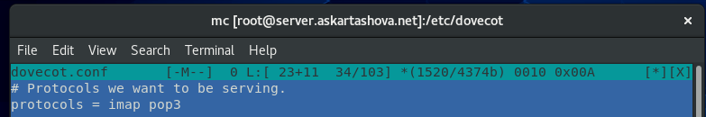

В конфигурационном файле /etc/dovecot/conf.d/10-auth.conf укажем метод аутентификации plain.

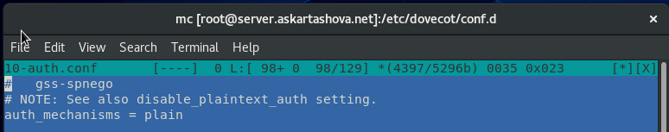

В конфигурационном файле /etc/dovecot/conf.d/auth-system.conf.ext проверим, что для поиска пользователей и их паролей используется pam и файл passwd.

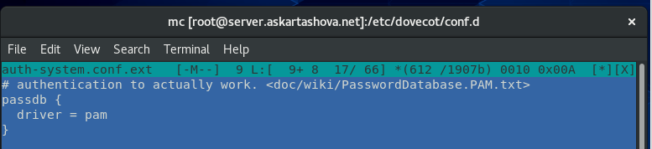

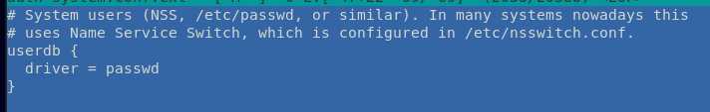

В конфигурационном файле /etc/dovecot/conf.d/10-mail.conf настроим месторасположение почтовых ящиков пользователей:

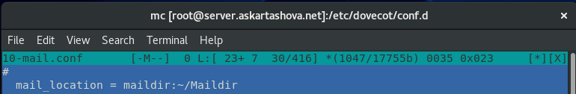mail_location = maildir:~/Maildir

В Postfix задаим каталог для доставки почты.



Сконфигурируем межсетевой экран, разрешив работать службам протоколов POP3 и IMAP.

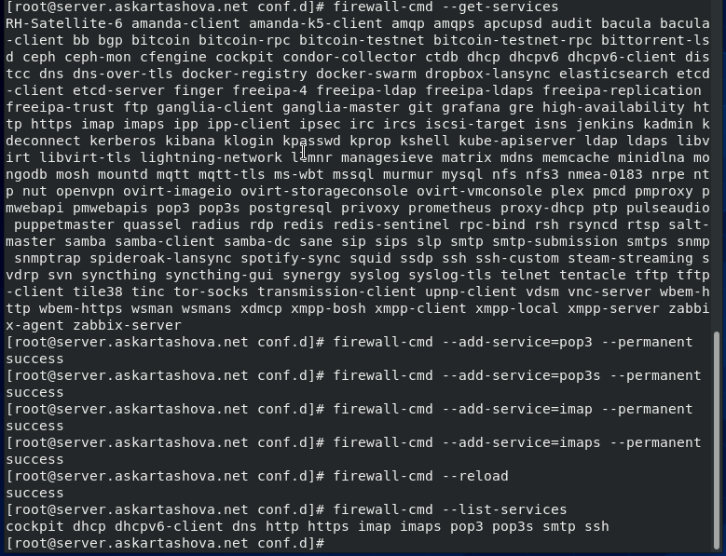

Восстановим контекст безопасности в SELinux, перезапустим Postfix и запустим Dovecot.

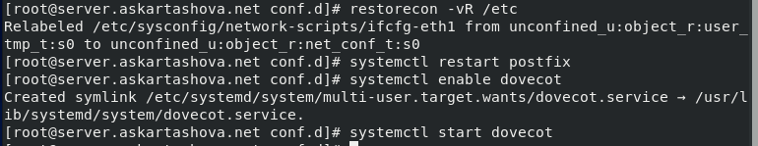

## Проверка работы Dovecot

На дополнительном терминале виртуальной машины server запустим мониторинг работы почтовой службы.По последней записи видим, что dovecot работает для протоколов imap и pop3

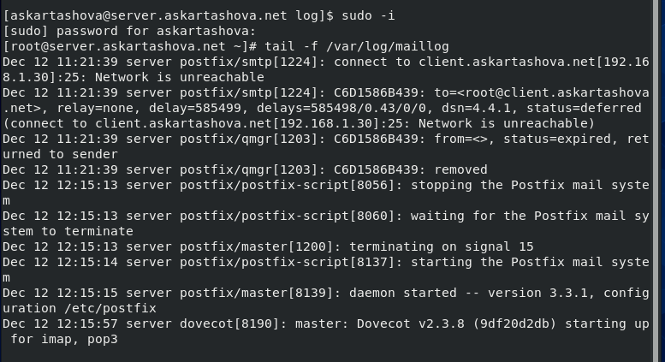

На терминале сервера для просмотра имеющейся почты используем:

MAIL=~/Maildir mail

Для просмотра mailbox пользователя на сервере используем(тут я ошиблвсь и посмотрела писмьма для рута)

doveadm mailbox list -u askartashova

На виртуальной машине client войдем под вашим пользователем и откроем тер минал. Перейдем в режим суперпользователя.

Установим, запустим и настроим почтовый клиент Evolution.

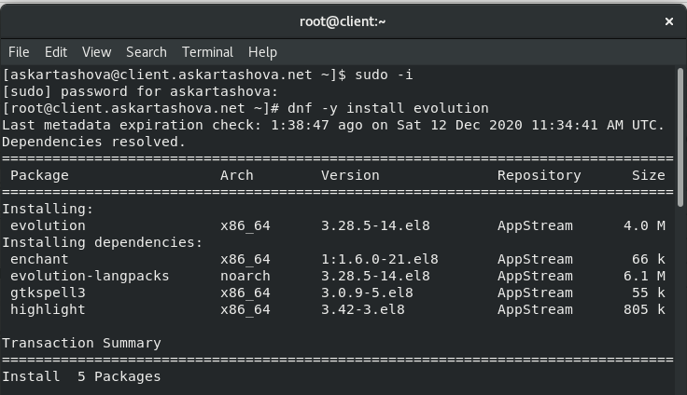

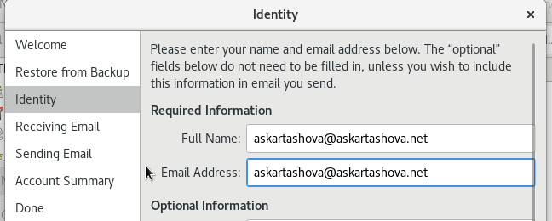

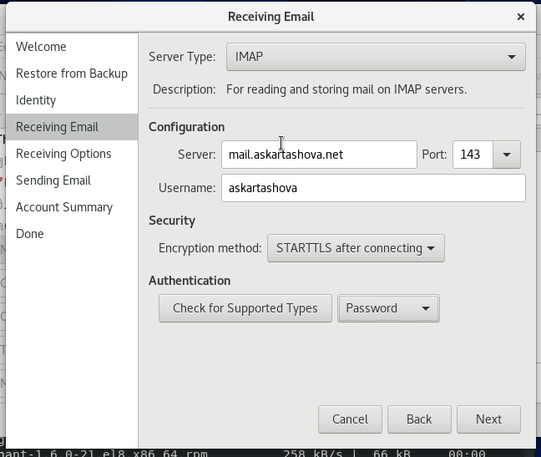

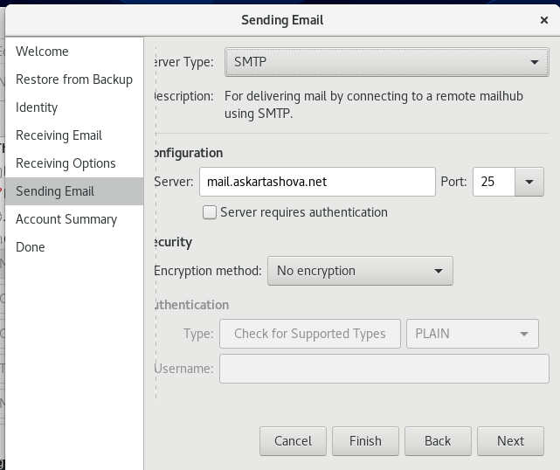

Из почтового клиента отправим себе несколько тестовых писем, убедмся, что они доставлены.

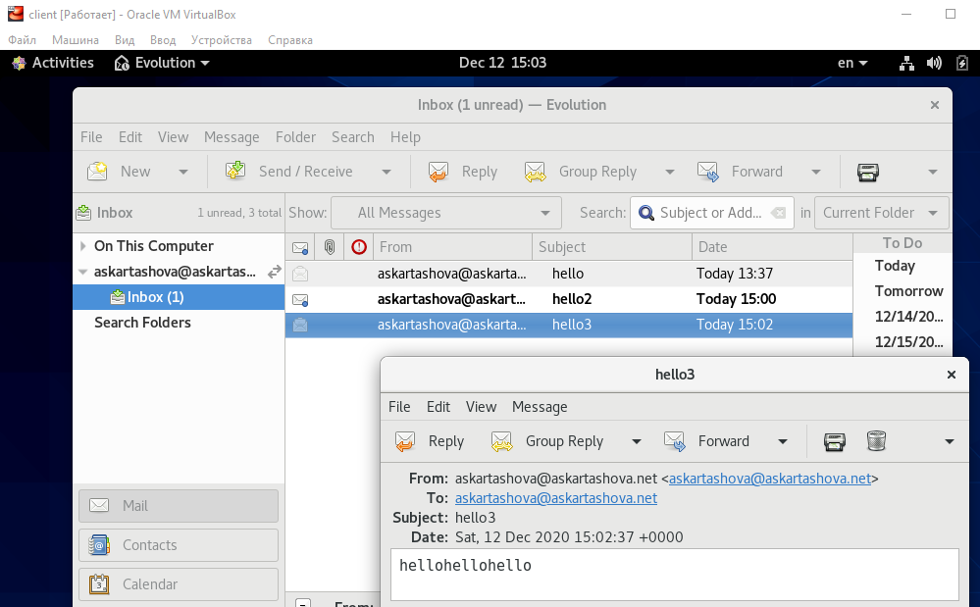

Параллельно посмотрим, какие сообщения выдаются при мониторинге почтовой службы на сервере, мы видим что клиент подключился к серверу через postfix по stmp, сервер получил письмо и поставил его в очередь, после сервер отсоединился от клиента по smtp. Письмо на сервере было перемещено в папку maildir и удалено из очереди.

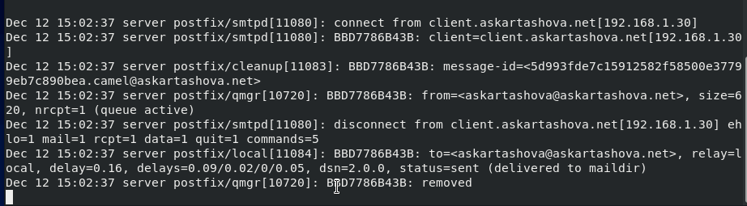

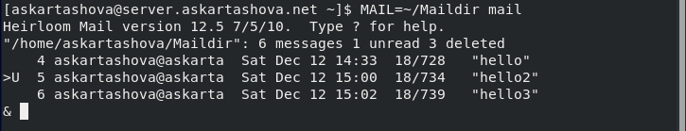 Просмотрим еще раз mailbox на сервере для пользователя, видим письма, хранящиеся в папке, дату и время отправления и тему письма, а также количество отправленных(6), удаленных(3) и непрочитанных писем(1).

Doveadm показывает существующие почтовые ящики



Проверим работу почтовой службы, используя на сервере протокол Telnet.

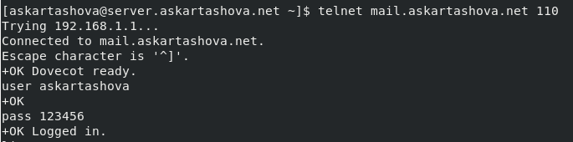

– подключиvcz с помощью протокола Telnet к почтовому серверу по протоколу POP3

– с помощью команды list получим список писем;

– с помощью команды retr 4 получим 4-ое письмо из списка;

– с помощью команды dele 2 удалим второе письмо из списка;

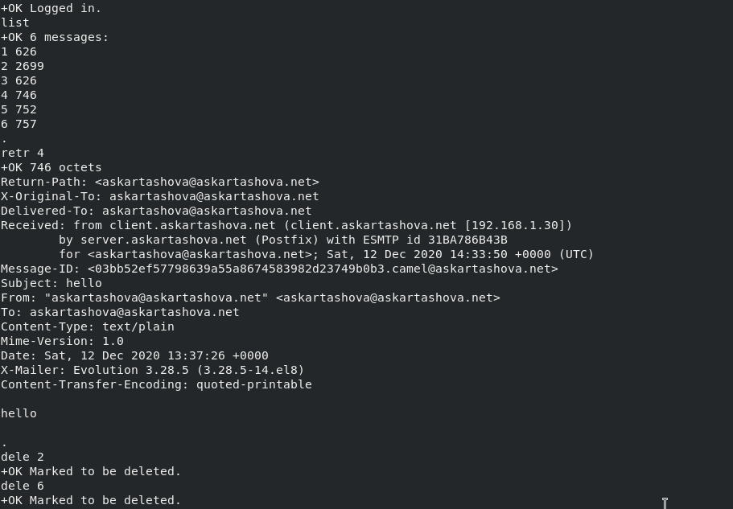– с помощью команды quit завершим сеанс работы с telnet.

## Внесение изменений в настройки внутреннего окружения виртуальной машины

На виртуальной машине server перейдем в каталог для внесения изменений в настройки внутреннего окружения /vagrant/provision/server/. В соответствующие подкаталоги поместим конфигурационные файлы Dovecot.

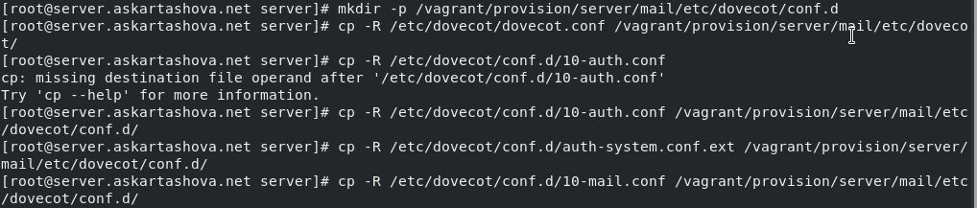

Заменим конфигурационный файл Postfix.



Внесем изменения в файл /vagrant/provision/server/mail.sh, добавив в него

строки:

– по установке Dovecot и Telnet;

– по настройке межсетевого экрана;

– по настройке Postfix в части задания месторасположения почтового ящика;

– по перезапуску Postfix и запуску Dovecot.

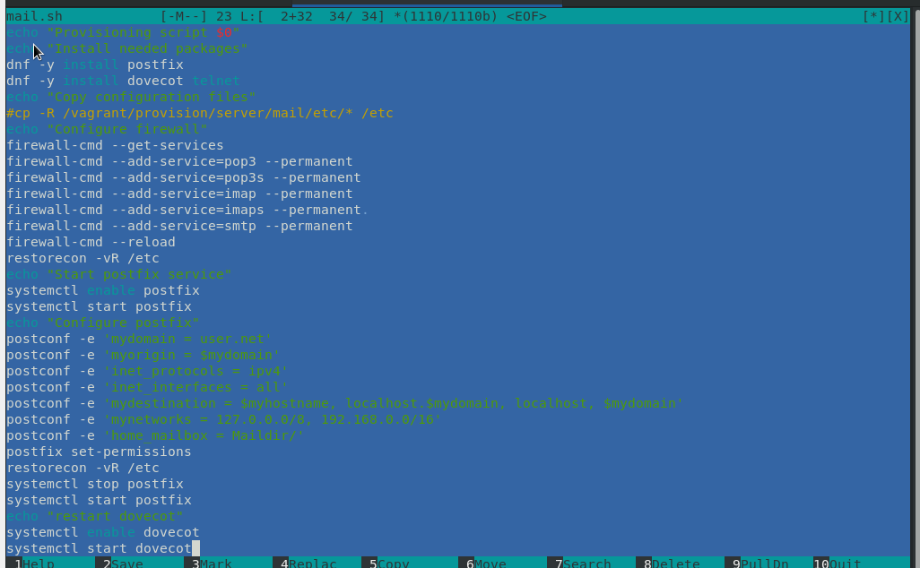

На виртуальной машине client в каталоге /vagrant/provision/client скоррек-

тируем файл mail.sh.

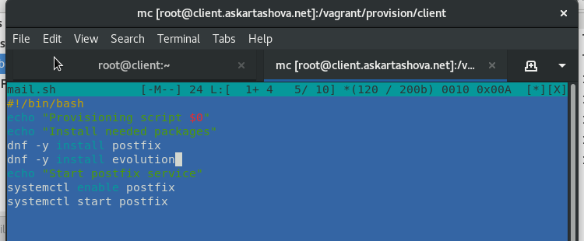

# Заключение

Мы приобрели навыки по установке и конфигурированию POP3/IMAP-сервера.

# Контрольные вопросы

1. За что отвечает протокол SMTP?

SMTP (Simple Mail Transfer Protocol) протокол, предназначенный для отправки электронной почты в сетях TCP/IP.

1. За что отвечает протокол IMAP?

IMAP (Internet Message Access Protocol) — это почтовый протокол, созданный для доступа к почте с локального почтового клиента.

1. За что отвечает протокол POP3?

Post Office Protocol 3 (POP3) это стандартный протокол почты созданные для получения электронных писем с удаленного сервера на e-mail клиент.

1. В чём назначение Dovecot?

Это IMAP и POP3 почтовый сервер с открытым исходным кодом. Доставляет почту по протоколам IMAP, POP3 c возможностью обеспечения безопасности и надёжности за счёт использования протокола TLS.

1. В каких файлах обычно находятся настройки работы Dovecot? За что отвечает каждый из файлов?

/etc/dovecot/dovecot.conf – конфигурационный файл dovecot.В нем мы можем установить какие протоколы агент будет использовать( в нашем случае imap и pop3).

/etc/dovecot/conf.d/10-auth.conf -отвечает за процесс аутентификации.

Здесь мы устанавливаем метод аутентификации.

/etc/dovecot/conf.d/auth-system.conf.ext – аутентфикация для пользователей системы, включенных из файла 10-auth.conf

/etc/dovecot/conf.d/10-mail.conf-месторасположение рабочих ящиков пользователей.

6. В чём назначение Postfix?

Postfix — агент передачи почты. Отвечает за приём почты от других серверов и переправление её в почтовые ящики пользователей c помощью Dovecot

1. Какие методы аутентификации пользователей можно использовать в Dovecot и в чём их отличие?

В Dovecot можно использовать 2 типа аутентификации:

* Plaintext authentication

Использует простейший механизим аутентификации Plain. Клиент просто отправляет пароль в незашифрованном виде в Dovecot

Метод: PLAIN

* Non-plaintext authentication

Разработаны для безопасной аутентификации, даже без использования SSL-шифрования. Таким механизмам требуется доступ к паролю в виде открытого текста или в виде их собственной специальной хешированной версии пароля.

Методы:

CRAM-MD5- Защищает передаваемый пароль от перехвата

ANONYMOUS- Поддержка анонимного входа в систему

APOP- аутентификация, специфичная для POP3.

1. Приведите пример заголовка письма с пояснениями его полей.

Заголовок письма hello

***Message 3: -*** номер письма

***From askartashova@askartashova.net Sat Dec 12 14:33:50*** 2020 – отправитель и дата отправления

***Return-Path: askartashova@askartashova.net-обратьный*** путь, содержит адрес получателя ответа, в случае неудачи

***X-Original-To: askartashova@askartashova.net –*** исходный адрес клиента, подключающегося к интерфейсу http почтовой службы

***Delivered-To:*** [***askartashova@askartashova.net***](mailto:askartashova@askartashova.net) ***– адрес почтового ящика, куда доставляется письма***

***Subject: hello -***Тема

***From:***[***askartashova@askartashova.net***](mailto:askartashova@askartashova.net)[***askartashova@askartashova.net***](mailto:askartashova@askartashova.net) ***-*** отправитель

***To: askartashova@askartashova.net -*** получатель

***Content-Type: text/plain –*** тип содержимого письма(обычный текст)

***Date: Sat, 12 Dec 2020 13:37:26 +0000 –*** дата отправления

***X-Mailer:*** ***Evolution 3.28.5 (3.28.5-14.el8) -*** поле в котором почтовый агент идентифицирует себя (письмо было отправлено через агент Evolution 3.28.5 )

1. Приведите примеры использования команд для работы с почтовыми протоколами через терминал

Мы подключались к почтовому серверу через почтовый протокол POP3

telnet mail.askartashova.net 110(порт протокола pop3)

и использовали команды list, retr, dele для работы с письмами

10. Приведите примеры с пояснениями по работе с doveadm.

doveadm mailbox list -u(user) askartashova - Используz эту команду, мы получаем список существующих почтовых ящиков для пользователя askartashova.